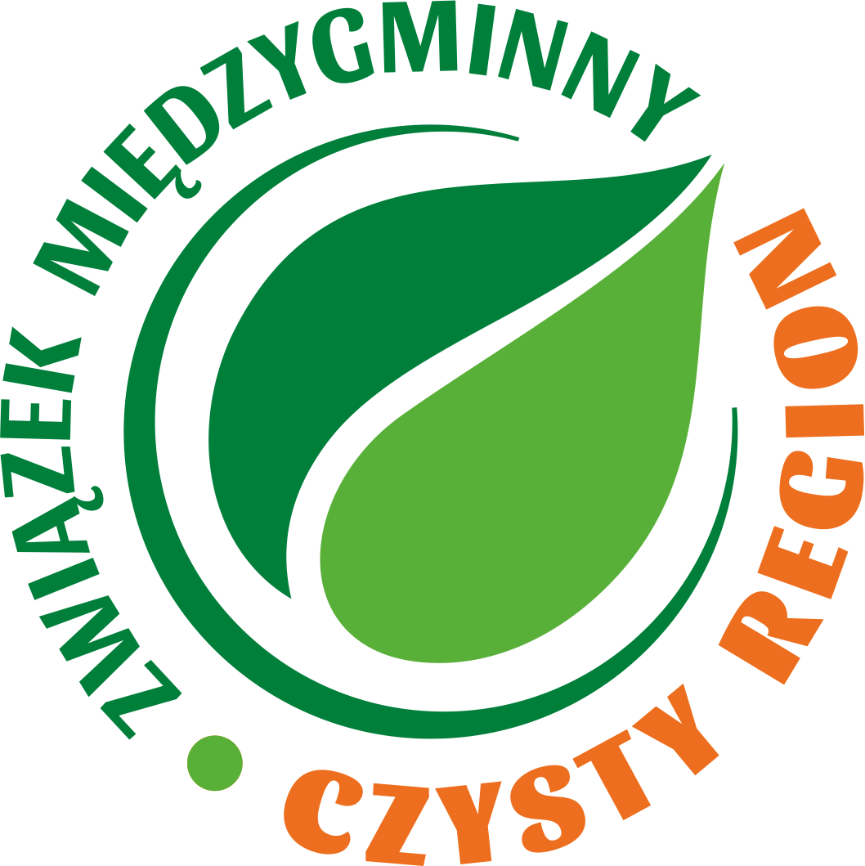

**FORMULARZ OFERTY**

**dot. współpracy w zakresie odbioru ZSEiE oraz akcji edukacyjnych na terenie Związku Międzygminnego „Czysty Region”**

|  |  |
| --- | --- |
| **Dane Wykonawcy** | |
| Nazwa: |  |
| Adres do korespondencji: |  |
| Telefon kontaktowy: |  |
| E-mail: |  |
| Imię i nazwisko osoby / osób uprawnionych do reprezentowania: |  |
| **Doświadczenie Wykonawcy w zakresie realizacji działań edukacyjnych i zbiórek ZSEiE** | |
| **Doświadczenie Wykonawcy w zakresie zbiórek ZSEiE bezpośrednio od mieszkańców** *(odbiór elektroodpadów z domu na zgłoszenie, organizacja akcji wymiany elektroodpadów na sadzonki lub inne – określić jakie, kiedy i gdzie były realizowane; wymienić maksymalnie 3 działania realizowane w przeciągu ostatnich 24 miesięcy)****:***   |  |  |  |  | | --- | --- | --- | --- | | **Lp.** | **Działanie** | **Miejsce realizacji** | **Termin** | | **1** |  |  |  | | **2** |  |  |  | | **3** |  |  |  |   **Doświadczenie Wykonawcy w zakresie odbioru ZSEiE z PSZOK**  *(wymienić maksymalnie 5 PSZOK, z których podmiot odbierał ZSEiE w ciągu ostatnich 24 miesięcy)****:***   |  |  |  | | --- | --- | --- | | **Lp.** | **PSZOK** | **Podmiot zarządzający PSZOK** | | **1** |  |  | | **2** |  |  | | **3** |  |  | | **4** |  |  | | **5** |  |  |   **Doświadczenie Wykonawcy w prowadzeniu edukacji ekologicznej w zakresie właściwego postępowania z ZSEiE** (działania ogólnopolskie, lokalne i ich odbiorcy – podać nazwę akcji, kampanii medialnych, konkursów, warsztatów, ekolekcji itp. i rok realizacji):  **Czy Wykonawca realizował działania określone w treści zaproszenia dla związków międzygminnych? Jeśli tak, to jakich i w jakim zakresie?** | |
| **Oferowany zakres działań w ramach współpracy** | |
| **Odbiór elektroodpadów od mieszkańców na zgłoszenie** (z domów / mieszkań) | **Termin odbioru od otrzymania zgłoszenia** (w dniach roboczych, zaznaczyć właściwe):   * 1-3 dni robocze * 4-6 dni roboczych * 7 i więcej dni roboczych   **Link do systemu zgłoszeń: …………………………………………………..** |
| **Organizacja lokalnych akcji wymiany elektroodpadów na sadzonki** (lub inne) | **Liczba akcji:**  - w gminach wiejskich i miejsko-wiejskich: …….  - w gminie Kędzierzyn-Koźle: …….  **Łączny budżet na wszystkie akcje organizowane w danym roku kalendarzowym:** …………………………………….. zł  w tym: działania promocyjne – ……………………..………………. zł  sadzonki (lub inne produkty) - …………………………… zł  Wykonawca musi zapewnić obsługę zbiórki oraz odbiór zebranego elektrosprzętu. |
| **Edukacja w placówkach oświatowych** | **Organizacja konkursu dla placówek oświatowych z terenu Związku**  Konkurs winien polegać na organizacji zbiórek ZSEiE oraz baterii z placówek oświatowych na podstawie zgłoszenia. Placówki otrzymują nagrody za każdy kilogram odebranych ZSEiE i baterii.  Proponowana kwota za każdy kg zebranego sprzętu: ……..  Proponowana wartość nagród dla placówek oświatowych z terenu Związku : ………………………………………. zł (na każdą edycję konkursu, tj. rok szkolny).  Jeśli konkurs ma charakter wojewódzki lub ogólnopolski, wpisać wartość innych nagród (jeśli nie są one znane wpisać gwarantowaną kwotę minimalną lub od – do): ……………………………. zł.  Po stronie Wykonawcy działania promocyjne dot. konkursu (plakaty i ulotki dla placówek, w tym dystrybucja do gmin członkowskich, promocja konkursu w lokalnych mediach i na portalu społecznościowym) w każdym roku szkolnym zgodnie z zawartą umową.  **Czy Wykonawca zapewnia inne działania w placówkach oświatowych (warsztaty, eko-lekcje itp.)? Jeśli tak wymienić jakie i ile w ciągu roku szkolnego:**  ……………………………………………………………………………………………. |
| **Edukacja mieszkańców Związku**, promocja prowadzonych działań | **Działania edukacyjne i informacyjno-promocyjne:**  Zaznaczyć właściwe:   * plakaty * ulotki * dystrybucja ulotek na terenie wszystkich gmin członkowskich Związku (ok. 85 tys. lokali mieszkalnych) * posty sponsorowane na portalu społecznościowym Związku (minimum 1 rocznie) * emisje w lokalnych mediach (uwzględniające np. wprowadzenie kontenerów do zbiórki ZSEiE, bezpośrednich zbiórek od mieszkańców) – minimum 2 rocznie * inne (podać jakie) …………. |
| **Odbiór ZSEiE z PSZOK, wyposażenie PSZOK** w niezbędne kosze / kontenery | Zgodnie z zapisami zaproszenia do współpracy |
| **Kontenery** do zbierania ZSEiE | Duże kontenery dedykowane do zbierania małego i średniego ZSEiE.  Lokalizacje zostaną wskazane przez Związek.  **Minimalna liczba kontenerów, jaką zapewnia Wykonawca: …………..**  Termin podstawienia od daty przekazania lokalizacji:…………… dni roboczych  Oklejenie pojemnika wg ustaleń ze Związkiem. Do Wykonawcy należeć będzie m.in. odbiór, transport i zagospodarowanie odpadów zbieranych w pojemniku.  Termin odbioru odpadów z pojemnika: maksymalnie 5 dni roboczych od daty zgłoszenia. |
| **Inne propozycje Wykonawcy** |  |

……………………………………………………..

(data, czytelny podpis)

***ZGODA NA PRZETWARZANIE DANYCH OSOBOWYCH***

Na podstawie art.6 ust.1 lit. a RODO z dnia 27.04.2016r. wyrażam zgodę na przetwarzanie moich danych osobowych przez Związek Międzygminny „Czysty Region” w celu organizacji akcji edukacyjnych i zbiórek ZSEiE na terenie Związku Międzygminnego „Czysty Region” z siedzibą w Kędzierzynie-Koźlu.

Jednocześnie oświadczam, że zostałem/am poinformowany/a, że zgoda może być wycofana w każdym czasie. Wycofanie zgody nie wpływa na zgodność z prawem przetwarzania, którego dokonano na podstawie zgody przed jej wycofaniem.

**KLAUZULA RODO**

Zgodnie z art. 13 ust. 1 i 2 Rozporządzenia Parlamentu Europejskiego i Rady (UE) 2016/679 z 27 kwietnia 2016 r. w sprawie ochrony osób fizycznych w związku z przetwarzaniem danych osobowych i w sprawie swobodnego przepływu takich danych oraz uchylenia dyrektywy 95/46/WE (RODO), informujemy, że:

1. Administratorem danych osobowych zgromadzonych w celu przeprowadzenia konkursu, archiwizacji danych osobowych udostępnionych przez uczestników konkursu jest Związek Międzygminny „Czysty Region” reprezentowany przez Przewodniczącego Zarządu, z siedzibą przy ul. Szkolnej 15, 47-225 Kędzierzyn-Koźle; tel. 77 4461190; e-mail: [sekretariat@czystyregion.pl](mailto:sekretariat@czystyregion.pl)
2. Na podstawie obowiązujących przepisów, wyznaczono Inspektora Ochrony Danych.
3. Z Inspektorem można kontaktować się:
   1. listownie na adres: Związek Międzygminny „Czysty Region”, ul. Szkolna 15, 47-225 Kędzierzyn-Koźle;
   2. przez e-mail: iod@czystyregion.pl.
4. Dane osobowe przetwarzane będą w celu wyłonienia Wykonawcy do realizacji działań związanych z edukacją ekologiczną i odbiorem ZSEiE z terenu Związku Międzygminnego „Czysty Region” na podstawie art. 6 ust. 1 lit. a RODO - na podstawie wcześniej udzielonej zgody w zakresie i celu określonym w treści zgody;
5. Odbiorcami danych osobowych mogą być: uprawnione podmioty zapewniające obsługę informatyczną Związku, działające na podstawie umowy powierzenia przetwarzania danych, firmom zapewniającym usługi archiwizacji i niszczenia dokumentów, podmioty zapewniające usługę prawną oraz podmioty uprawnione do tego na mocy odrębnych przepisów prawa a także podmioty związane z realizacją i kontrolą projektów unijnych.
6. Dane osobowe przetwarzane przez Związek Międzygminny „Czysty Region” w Kędzierzynie-Koźlu przechowywane będą przez okres 5 lat od daty zakończenia i rozliczenia projektu w instytucji zarządzającej.
7. Na zasadach określonych przepisami RODO, osoba, której dane będą przetwarzane posiada prawo do żądania od Administratora:
   1. dostępu do treści swoich danych osobowych;
   2. sprostowania (poprawiania) swoich danych osobowych;
   3. usunięcia swoich danych osobowych;
   4. ograniczenia przetwarzania swoich danych osobowych;
   5. przenoszenia swoich danych osobowych;
   6. prawo do wniesienia sprzeciwu wobec przetwarzania danych.
8. Wyrażoną zgodę można w dowolnym momencie wycofać, korzystając ze wskazanych danych adresowych i kontaktowych Administratora. Wycofanie zgody nie wpływa na zgodność z prawem przetwarzania, które miało miejsce do jej wycofania.
9. Podanie danych osobowych jest dobrowolne, ale konieczne do umożliwienia Administratorowi wyłonienia Wykonawcy. Skutkiem niepodania danych jest brak możliwości zawarcia umowy o współpracy.
10. Ma Pani/Pan prawo wniesienia skargi do organu nadzorczego: Prezesa Urzędu Ochrony Danych Osobowych, ul. Stawki 2, 00-193 Warszawa.
11. Dane osobowe mogą być przetwarzane w sposób zautomatyzowany, nie będą profilowane oraz nie będą przekazywane do państwa trzeciego/organizacji międzynarodowej.

……………………………………………………..

(data, czytelny podpis)